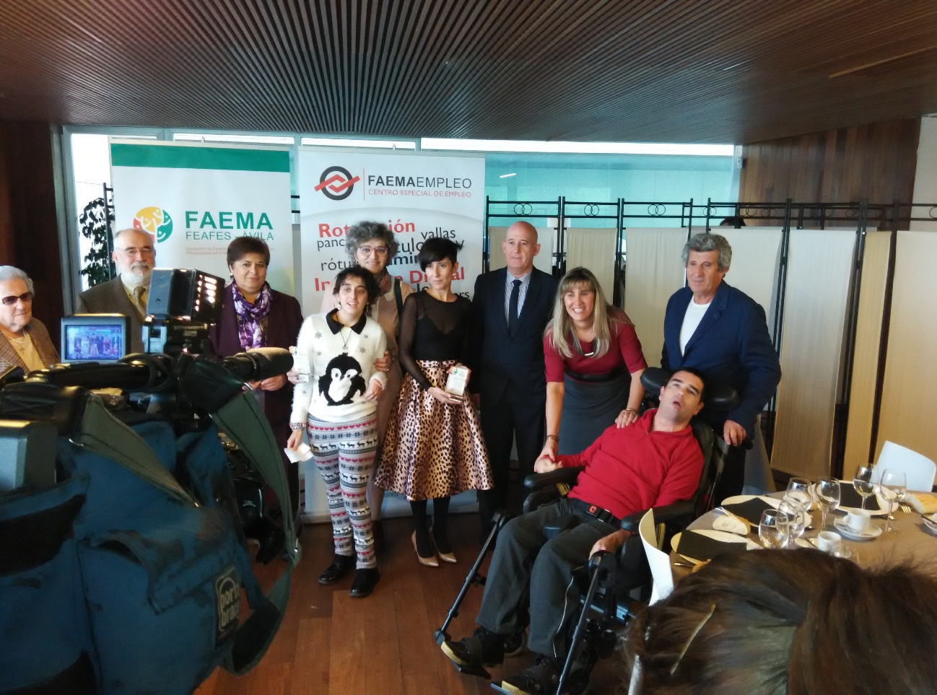

La Asociación de Familiares y Amigos de Personas con Enfermedad Mental de Avila (FAEMA), en su III Edición de Premios, otorga a ASPACE Avila el premio a la implicación, sensibilización y apoyo hacia las personas con discapacidad por enfermedad mental y a sus familias.
El pasado 14 de Diciembre, ASPACE Avila fue definida como “ejemplo de entidad socialmente responsable”, añadió la responsable de FAEMA que ASPACE es una entidad que siempre ha apostado por apoyar a las personas con discapacidad. Igualmente destacó que gracias a la labor de ASPACE y a la subcontratación que se mantiene con la Asociación de Enfermos Mentales para el servicio de limpieza y conductor, han podido contratar a dos personas con discapacidad. Además, FAEMA Empleo es proveedor preferente en su vestuario laboral y en servicios de impresión, rotulación, etc.

Este galardón supone para ASPACE Avila un reconocimiento a las buenas prácticas que desde hace diecisiete años viene desarrollando, además de una proyección y afirmación social dentro de la comunidad abulense.

